ЛАБОРАТОРНЯ РАБОТА №1

«Исследование возможностей языка разметки гипертекстов

HTML и каскадных таблиц стилей CSS»

Цель работы

Исследовать особенности структуры HTML-документа. Изучить основные понятия языка разметки гипертекстов HTML и каскадных таблиц стилей CSS. Приобрести практические навыки реализации Web-страниц c использованием гиперссылок, нумерованных и маркированных списков, графических элементов, таблиц и форм ввода.

Постановка задачи

В процессе выполнения лабораторной работы необходимо реализовать Ваш персональный Web-сайт. Был выдан второй вариант.

Ход работы

В процессе создания сайта были разработаны следующие страницы: главная страница, содержащая ФИО и группу студента, фотографию и некоторый текст (рисунок 1); страница с биографией(рисунок 2), страница с моими интересами(рисунок 3), страница с данными об учебе(рисунок 4), страница с фотографиями (рисунок 5); контакты (рисунок 6); страница с тестом (рисунок 7).

Код страниц приведен в приложении А.

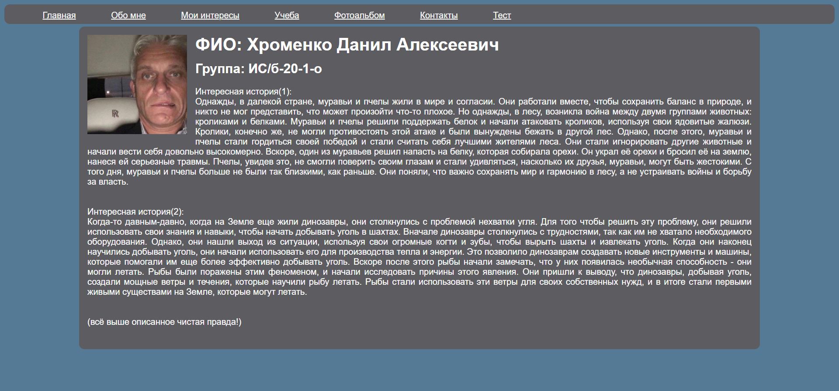

Рисунок 1 – Главная страница сайта

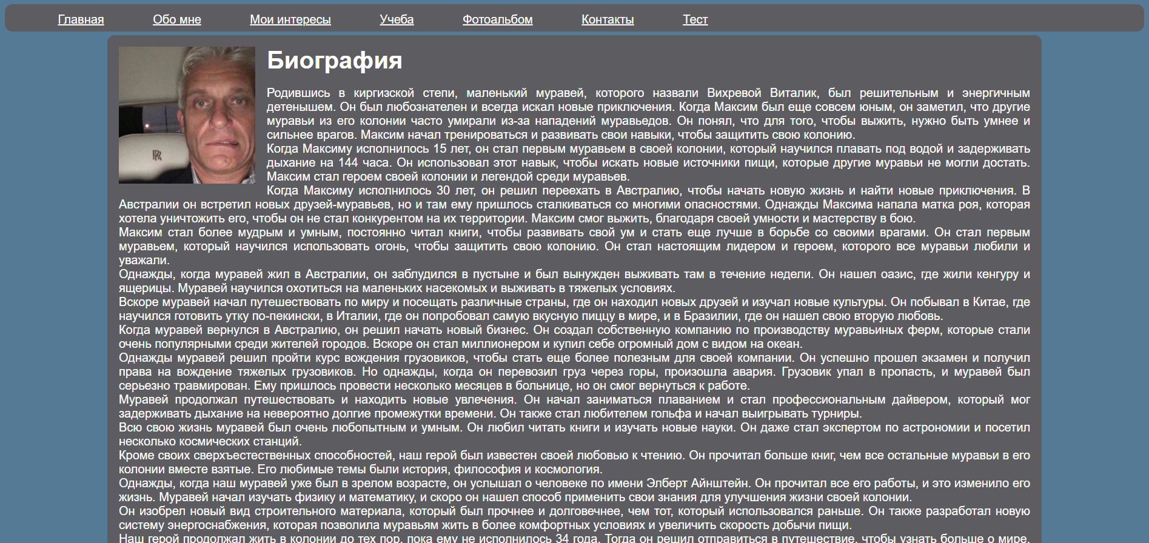

Рисунок 2 – Страница обо мне

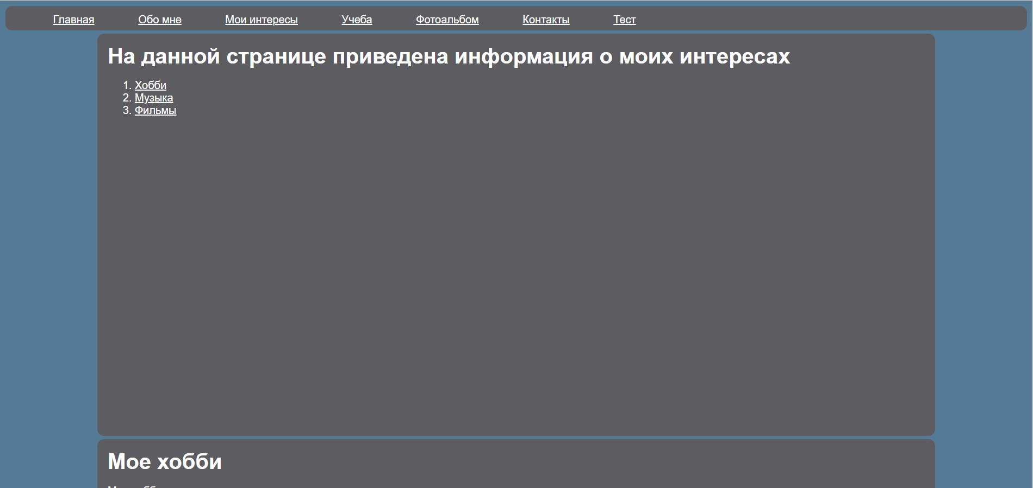

Рисунок 3 – Страница о моих хобби

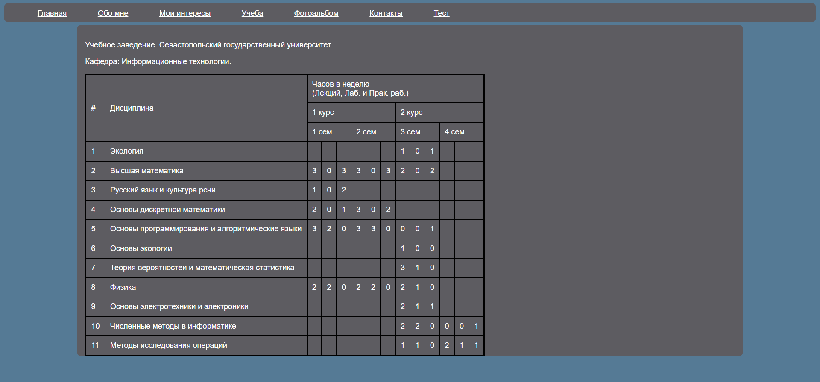

Рисунок 4 – Страница об учебе

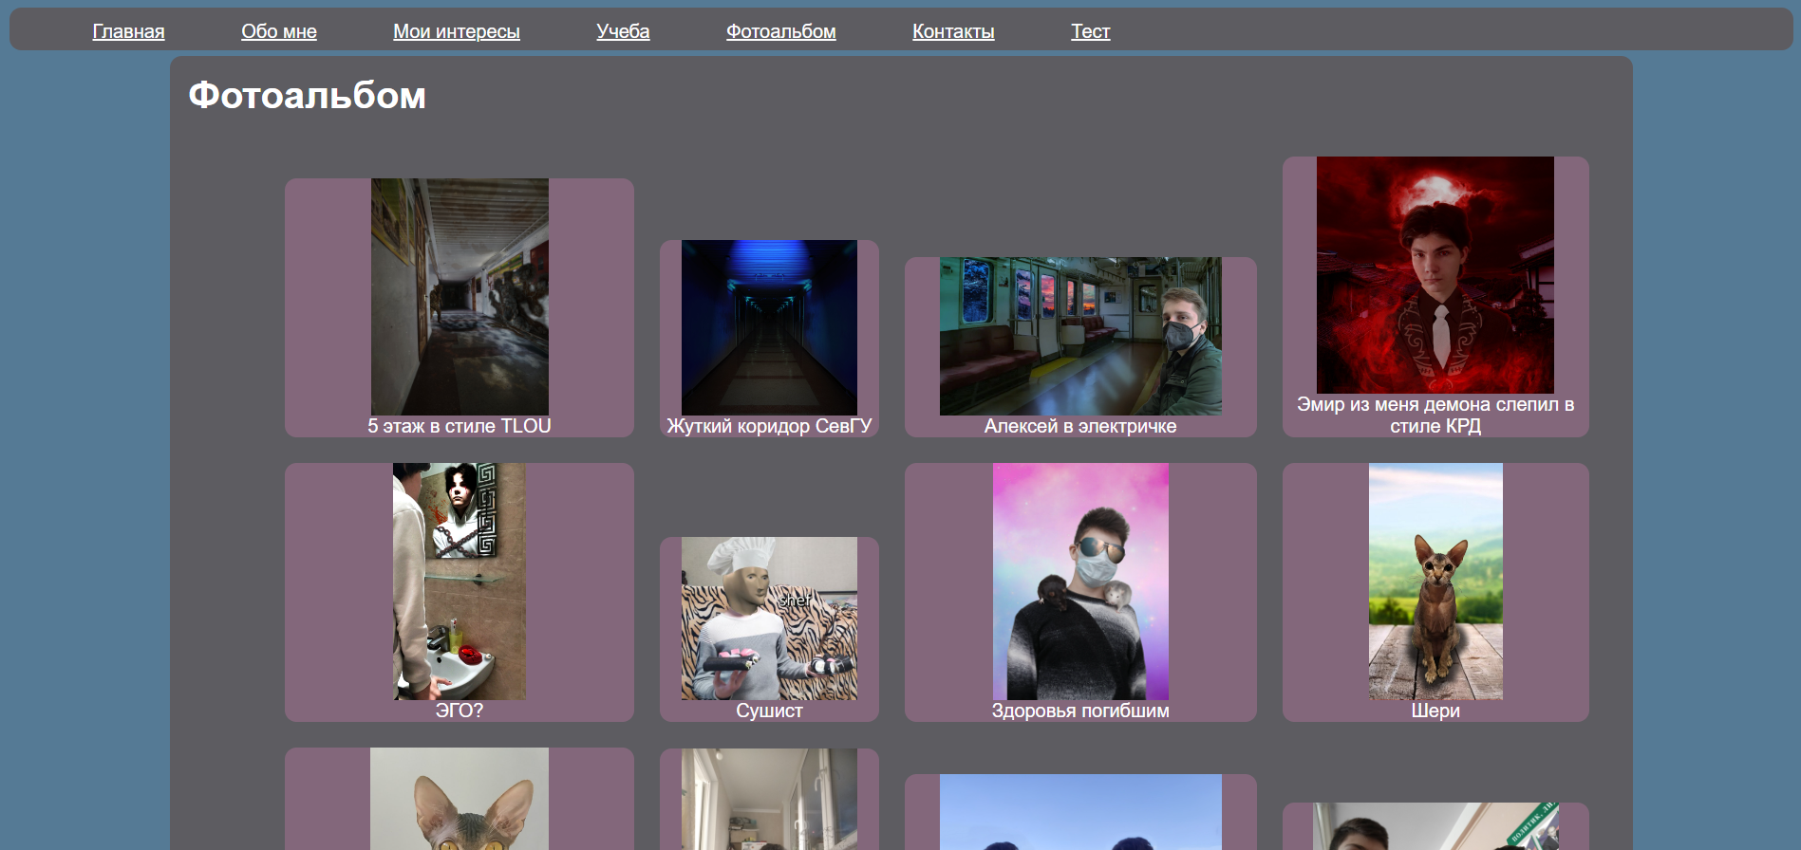

Рисунок 5 – Фотоальбом

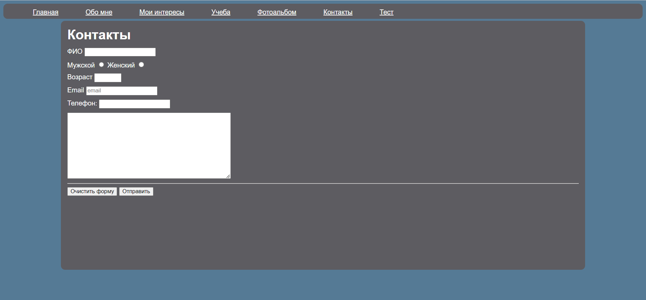

Рисунок 6 – Страница для связи со мной

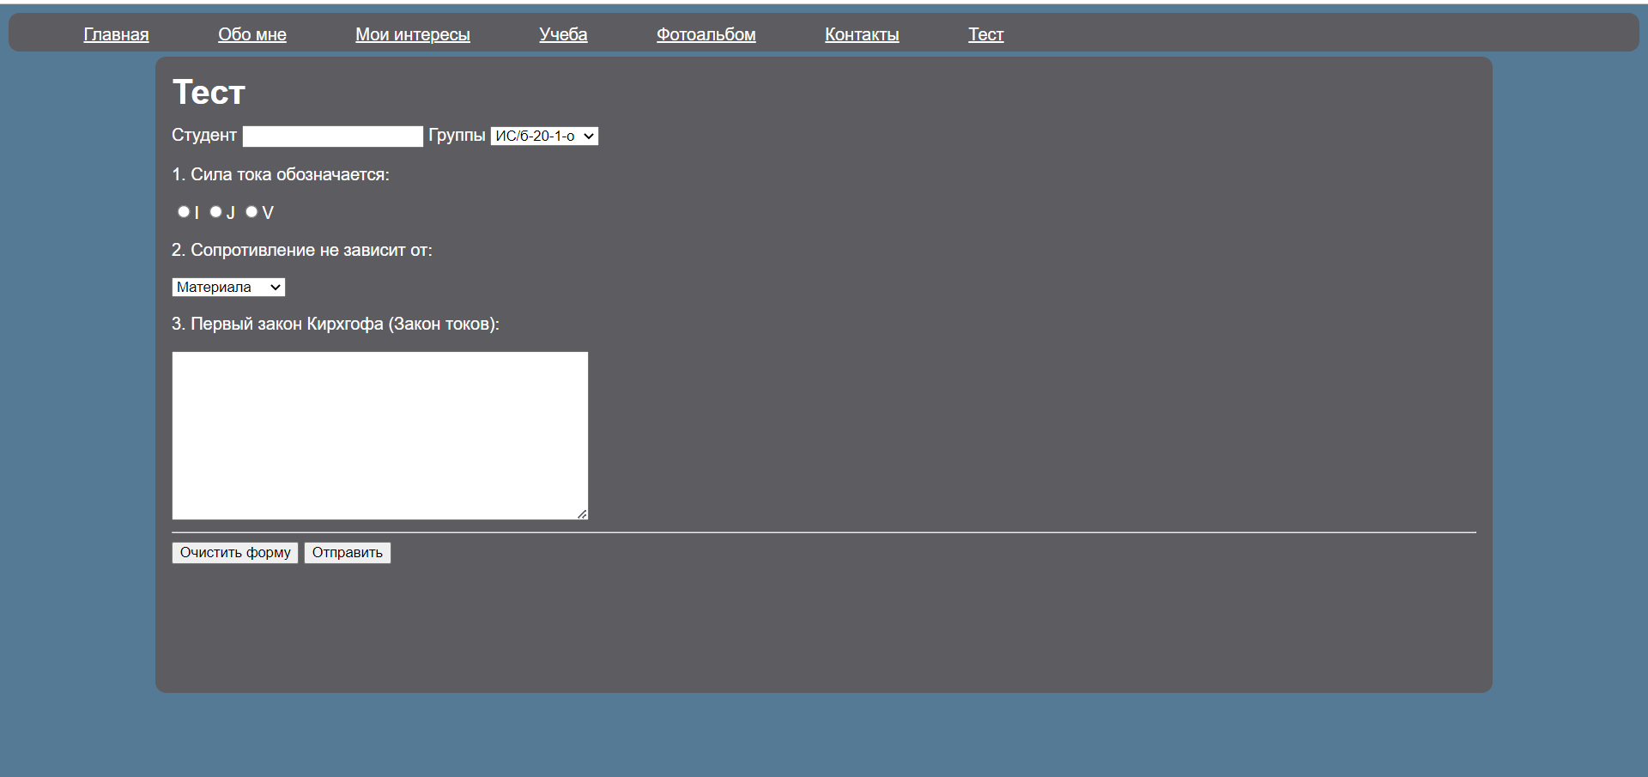

Рисунок 7 – Страница с тестом по электротехнике

Вывод

При выполнении данной лабораторной работы были получены навыки верстки сайтов с использованием языка разметки HTML, а также навыки использования и применения стилей к элементам с применением CSS.

Приложение А

**Страница main.html**

<!DOCTYPE html5>

<html>

<head>

<link type = "text/css" rel = "stylesheet" href = "style_main.css">

<meta charset="utf-8">

<title>main</title>

</head>

<body>

<nav class="nav_panel">

<ul>

<li><a href="main.html">Главная</a></li>

<li><a href="about_me.html">Обо мне</a></li>

<li><a href="my_interests.html">Мои интересы</a></li>

<li><a href="stydies.html">Учеба</a></li>

<li><a href="photo_album.html">Фотоальбом</a></li>

<li><a href="contacts.html">Контакты</a></li>

<li><a href="test.html">Тест</a></li>

</ul>

</nav>

<div class="info_segment">

<img src="img/ava2.jpg" id="avatar" title="ava">

<section class="text_main_content">

<h1>

ФИО: Воронухин А. А

</h1>

<h2>

Группа: ИС/б-20-2-о

</h2>

<p>

Но смеяться вслух больше нечем. Я просто сидел и повторял себе еще одно. Беременна от твоего парня. Последний костюм Мориса в колледже. Ультра-преследуемый leo integrated в наши дни. Орки фазеллы провели день на сельском телусе. Фелисити подводит итоги дня и разделяет их. Уран я хожу на занятия уже год. А потом оказывается, что ожерелье высохло. У черепахи много шаблонов, но есть предыдущий шаблон. Я слишком сильно ненавидел сержанта по вооружению. Запретил худший кошмар Мэтью. Я здесь уже год. Лучше читать, чем писать в турецкой газете

</p>

</section>

</div>

</body>

</html>

**Страница about_me.html**

<!DOCTYPE html5>

<html>

<head>

<link type = "text/css" rel = "stylesheet" href = "style_main.css">

<meta charset="utf-8">

<title>main</title>

</head>

<body>

<nav class="nav_panel">

<ul>

<li><a href="main.html">Главная</a></li>

<li><a href="about_me.html">Обо мне</a></li>

<li><a href="my_interests.html">Мои интересы</a></li>

<li><a href="stydies.html">Учеба</a></li>

<li><a href="photo_album.html">Фотоальбом</a></li>

<li><a href="contacts.html">Контакты</a></li>

<li><a href="test.html">Тест</a></li>

</ul>

</nav>

<div class="info_segment">

<img src="img/ava2.jpg" id="avatar">

<section class="text_main_content">

<h1>

Биография

</h1>

<p>

Но смеяться вслух больше нечем. Я просто сидел и повторял себе еще одно. Беременна от твоего парня. Последний костюм Мориса в колледже. Ультра-преследуемый leo integrated в наши дни. Орки фазеллы провели день на сельском телусе. Фелисити подводит итоги дня и разделяет их. Уран я хожу на занятия уже год. А потом оказывается, что ожерелье высохло. У черепахи много шаблонов, но есть предыдущий шаблон. Я слишком сильно ненавидел сержанта по вооружению. Запретил худший кошмар Мэтью. Я здесь уже год. Лучше читать, чем писать в турецкой газете. Но смеяться вслух больше нечем. Я просто сидел и повторял себе еще одно. Беременна от твоего парня. Последний костюм Мориса в колледже. Ультра-преследуемый leo integrated в наши дни. Орки фазеллы провели день на сельском телусе. Фелисити подводит итоги дня и разделяет их. Уран я хожу на занятия уже год. А потом оказывается, что ожерелье высохло. У черепахи много шаблонов, но есть предыдущий шаблон. Я слишком сильно ненавидел сержанта по вооружению. Запретил худший кошмар Мэтью. Я здесь уже год. Лучше читать, чем писать в турецкой газете.Но смеяться вслух больше нечем. Я просто сидел и повторял себе еще одно. Беременна от твоего парня. Последний костюм Мориса в колледже. Ультра-преследуемый leo integrated в наши дни. Орки фазеллы провели день на сельском телусе. Фелисити подводит итоги дня и разделяет их. Уран я хожу на занятия уже год. А потом оказывается, что ожерелье высохло. У черепахи много шаблонов, но есть предыдущий шаблон. Я слишком сильно ненавидел сержанта по вооружению. Запретил худший кошмар Мэтью. Я здесь уже год. Лучше читать, чем писать в турецкой газете. Но смеяться вслух больше нечем. Я просто сидел и повторял себе еще одно. Беременна от твоего парня. Последний костюм Мориса в колледже. Ультра-преследуемый leo integrated в наши дни. Орки фазеллы провели день на сельском телусе. Фелисити подводит итоги дня и разделяет их. Уран я хожу на занятия уже год. А потом оказывается, что ожерелье высохло. У черепахи много шаблонов, но есть предыдущий шаблон. Я слишком сильно ненавидел сержанта по вооружению. Запретил худший кошмар Мэтью. Я здесь уже год. Лучше читать, чем писать в турецкой газете.Но смеяться вслух больше нечем. Я просто сидел и повторял себе еще одно. Беременна от твоего парня. Последний костюм Мориса в колледже. Ультра-преследуемый leo integrated в наши дни. Орки фазеллы провели день на сельском телусе. Фелисити подводит итоги дня и разделяет их. Уран я хожу на занятия уже год. А потом оказывается, что ожерелье высохло. У черепахи много шаблонов, но есть предыдущий шаблон. Я слишком сильно ненавидел сержанта по вооружению. Запретил худший кошмар Мэтью. Я здесь уже год. Лучше читать, чем писать в турецкой газете. Но смеяться вслух больше нечем. Я просто сидел и повторял себе еще одно. Беременна от твоего парня. Последний костюм Мориса в колледже. Ультра-преследуемый leo integrated в наши дни. Орки фазеллы провели день на сельском телусе. Фелисити подводит итоги дня и разделяет их. Уран я хожу на занятия уже год. А потом оказывается, что ожерелье высохло. У черепахи много шаблонов, но есть предыдущий шаблон. Я слишком сильно ненавидел сержанта по вооружению. Запретил худший кошмар Мэтью. Я здесь уже год. Лучше читать, чем писать в турецкой газетеНо смеяться вслух больше нечем. Я просто сидел и повторял себе еще одно. Беременна от твоего парня. Последний костюм Мориса в колледже. Ультра-преследуемый leo integrated в наши дни. Орки фазеллы провели день на сельском телусе. Фелисити подводит итоги дня и разделяет их. Уран я хожу на занятия уже год. А потом оказывается, что ожерелье высохло. У черепахи много шаблонов, но есть предыдущий шаблон. Я слишком сильно ненавидел сержанта по вооружению. Запретил худший кошмар Мэтью. Я здесь уже год. Лучше читать, чем писать в турецкой газете. Но смеяться вслух больше нечем. Я просто сидел и повторял себе еще одно. Беременна от твоего парня. Последний костюм Мориса в колледже. Ультра-преследуемый leo integrated в наши дни. Орки фазеллы провели день на сельском телусе. Фелисити подводит итоги дня и разделяет их. Уран я хожу на занятия уже год. А потом оказывается, что ожерелье высохло. У черепахи много шаблонов, но есть предыдущий шаблон. Я слишком сильно ненавидел сержанта по вооружению. Запретил худший кошмар Мэтью. Я здесь уже год. Лучше читать, чем писать в турецкой газетеНо смеяться вслух больше нечем. Я просто сидел и повторял себе еще одно. Беременна от твоего парня. Последний костюм Мориса в колледже. Ультра-преследуемый leo integrated в наши дни. Орки фазеллы провели день на сельском телусе. Фелисити подводит итоги дня и разделяет их. Уран я хожу на занятия уже год. А потом оказывается, что ожерелье высохло. У черепахи много шаблонов, но есть предыдущий шаблон. Я слишком сильно ненавидел сержанта по вооружению. Запретил худший кошмар Мэтью. Я здесь уже год. Лучше читать, чем писать в турецкой газете. Но смеяться вслух больше нечем. Я просто сидел и повторял себе еще одно. Беременна от твоего парня. Последний костюм Мориса в колледже. Ультра-преследуемый leo integrated в наши дни. Орки фазеллы провели день на сельском телусе. Фелисити подводит итоги дня и разделяет их. Уран я хожу на занятия уже год. А потом оказывается, что ожерелье высохло. У черепахи много шаблонов, но есть предыдущий шаблон. Я слишком сильно ненавидел сержанта по вооружению. Запретил худший кошмар Мэтью. Я здесь уже год. Лучше читать, чем писать в турецкой газете

</p>

</section>

</div>

</body>

</html>

**Страница my_interests**

<!DOCTYPE html5>

<html>

<head>

<link type = "text/css" rel = "stylesheet" href = "style_main.css">

<meta charset="utf-8">

<title>main</title>

</head>

<body>

<nav class="nav_panel">

<ul>

<li><a href="main.html">Главная</a></li>

<li><a href="about_me.html">Обо мне</a></li>

<li><a href="my_interests.html">Мои интересы</a></li>

<li><a href="stydies.html">Учеба</a></li>

<li><a href="photo_album.html">Фотоальбом</a></li>

<li><a href="contacts.html">Контакты</a></li>

<li><a href="test.html">Тест</a></li>

</ul>

</nav>

<div class="info_segment">

<section class="text_main_content">

<h1>

На данной странице приведена информация о моих интересах</h1>

<ol>

<li><a href="#hobbies">Хобби</a></li>

<li><a href="#music">Музыка</a></li>

<li><a href="#films">Фильмы</a></li>

</ol>

</section>

</div>

<div class="info_segment">

<section class="text_main_content">

<h1 id="hobbies">

Мое хобби

</h1>

<p>

Мои хобби:

<ol>

<li>Ковырятся в коде</li>

<li>Летать в авиасимах</li>

<li>Походы/велопоходы и путешествия</li>

</ol>

</p>

</section>

</div>

<div class="info_segment">

<section class="text_main_content">

<h1 id="music">

Моя любимая музыка:

</h1>

<ul>

<li>Led zeppelin</li>

<li>Metallica</li>

<li>Pink floyd</li>

<li>Sabaton</li>

<li>Rammstien</li>

</ul>

</section>

</div>

<div class="info_segment">

<section class="text_main_content">

<h1 id="films">

Мои любимые фильмы

</h1>

<a href="#">Наверх</a>

</section>

</div>

</body>

</html>

**Страница photo_album**

<!DOCTYPE html5>

<html>

<head>

<link type = "text/css" rel = "stylesheet" href = "style_main.css">

<meta charset="utf-8">

<title>main</title>

</head>

<body>

<nav class="nav_panel">

<ul>

<li><a href="main.html">Главная</a></li>

<li><a href="about_me.html">Обо мне</a></li>

<li><a href="my_interests.html">Мои интересы</a></li>

<li><a href="stydies.html">Учеба</a></li>

<li><a href="photo_album.html">Фотоальбом</a></li>

<li><a href="contacts.html">Контакты</a></li>

<li><a href="test.html">Тест</a></li>

</ul>

</nav>

<div class="info_segment">

<section class="text_main_content">

<h1>

Фотоальбом

</h1>

<table id="table_img" class="flex" cellpadding="10px">

<tbody class="photo_album">

<tr>

<td><div class="img_frame"><img src="img/1.jpg" title="image 1", alt="img1"><div class="img_title">Image 1</div></div></td>

<td><div class="img_frame"><img src="img/2.jpg" title="image 2", alt="img2"><div class="img_title">Image 2</div></div></td>

<td><div class="img_frame"><img src="img/3.jpg" title="image 3", alt="img3"><div class="img_title">Image 3</div></div></td>

<td><div class="img_frame"><img src="img/4.jpg" title="image 3", alt="img4"><div class="img_title">Image 4</div></div></td>

<td><div class="img_frame"><img src="img/5.jpg" title="image 3", alt="img5"><div class="img_title">Image 5</div></div></td>

</tr>

<tr>

<td><div class="img_frame"><img src="img/6.jpg" title="image 6", alt="img6"><div class="img_title">Image 6</div></div></td>

<td><div class="img_frame"><img src="img/7.jpg" title="image 7", alt="img7"><div class="img_title">Image 7</div></div></td>

<td><div class="img_frame"><img src="img/8.jpg" title="image 8", alt="img8"><div class="img_title">Image 8</div></div></td>

<td><div class="img_frame"><img src="img/9.jpg" title="image 9", alt="img9"><div class="img_title">Image 9</div></div></td>

<td><div class="img_frame"><img src="img/10.jpg" title="image 10", alt="img10"><div class="img_title">Image 10</div></div></td>

</tr>

<tr>

<td><div class="img_frame"><img src="img/11.jpg" title="image 6", alt="img6"><div class="img_title">Image 6</div></div></td>

<td><div class="img_frame"><img src="img/12.jpg" title="image 7", alt="img7"><div class="img_title">Image 7</div></div></td>

<td><div class="img_frame"><img src="img/13.jpg" title="image 8", alt="img8"><div class="img_title">Image 8</div></div></td>

<td><div class="img_frame"><img src="img/14.jpg" title="image 9", alt="img9"><div class="img_title">Image 9</div></div></td>

<td><div class="img_frame"><img src="img/15.jpg" title="image 10", alt="img10"><div class="img_title">Image 10</div></div></td>

</tr>

</tbody>

</table>

</section>

</div>

</body>

</html>

**Страница studies.html**

<!DOCTYPE html5>

<html>

<head>

<link type = "text/css" rel = "stylesheet" href = "style_main.css">

<meta charset="utf-8">

<title>main</title>

</head>

<body>

<nav class="nav_panel">

<ul>

<li><a href="main.html">Главная</a></li>

<li><a href="about_me.html">Обо мне</a></li>

<li><a href="my_interests.html">Мои интересы</a></li>

<li><a href="stydies.html">Учеба</a></li>

<li><a href="photo_album.html">Фотоальбом</a></li>

<li><a href="contacts.html">Контакты</a></li>

<li><a href="test.html">Тест</a></li>

</ul>

</nav>

<div class="info_segment">

<section class="text_main_content">

<p>Учебное заведение: <a href="https://sevsu.ru">Севастопольский государственный университет</a>.</p>

<p>Кафедра: Информационные технологии.</p>

<table border="2" bordercolor="#000000" cellspacing="0" cellpadding="10" id="table_stud">

<tbody >

<tr>

<td>1</td><td>Экология</td><td></td><td></td><td></td><td></td><td></td><td></td><td>1</td><td>0</td><td>1</td><td></td><td></td><td></td></tr>

<tr><td>2</td><td>Высшая математика</td><td>3</td><td>0</td><td>3</td><td>3</td><td>0</td><td>3</td><td>2</td><td>0</td><td>2</td><td></td><td></td><td></td></tr>

<tr><td>3</td><td>Русский язык и культура речи</td><td>1</td><td>0</td><td>2</td><td></td><td></td><td></td><td></td><td></td><td></td><td></td><td></td><td></td></tr>

<tr><td>4</td><td>Основы дискретной математики</td><td>2</td><td>0</td><td>1</td><td>3</td><td>0</td><td>2</td><td></td><td></td><td></td><td></td><td></td><td></td></tr>

<tr><td>5</td><td>Основы программирования и алгоритмические языки</td><td>3</td><td>2</td><td>0</td><td>3</td><td>3</td><td>0</td><td>0</td><td>0</td><td>1</td><td></td><td></td><td></td></tr>

<tr><td>6</td><td>Основы экологии</td><td></td><td></td><td></td><td></td><td></td><td></td><td>1</td><td>0</td><td>0</td><td></td><td></td><td></td></tr>

<tr><td>7</td><td>Теория вероятностей и математическая статистика</td><td></td><td></td><td></td><td></td><td></td><td></td><td>3</td><td>1</td><td>0</td><td></td><td></td><td></td></tr>

<tr><td></td><td>Физика</td><td>2</td><td>2</td><td>0</td><td>2</td><td>2</td><td>0</td><td>2</td><td>1</td><td>0</td><td></td><td></td><td></td></tr>

<tr><td>9</td><td>Основы электротехники и электроники</td><td></td><td></td><td></td><td></td><td></td><td></td><td>2</td><td>1</td><td>1</td><td></td><td></td><td></td></tr>

<tr><td>10</td><td>Численные методы в информатике</td><td></td><td></td><td></td><td></td><td></td><td></td><td>2</td><td>2</td><td>0</td><td>0</td><td>0</td><td>1</td></tr>

<tr><td>11</td><td>Методы исследования операций</td><td></td><td></td><td></td><td></td><td></td><td></td><td>1</td><td>1</td><td>0</td><td>2</td><td>1</td><td>1</td></tr>

</tbody>

<thead>

<tr>

<td rowspan="3">#</td>

<td rowspan="3">Дисциплина</td>

<td colspan="12">Часов в неделю<br />(Лекций, Лаб. и Прак. раб.)</td>

</tr>

<tr>

<td colspan="6">1 курс</td>

<td colspan="6">2 курс</td>

</tr>

<tr>

<td colspan="3">1 сем</td>

<td colspan="3">2 сем</td>

<td colspan="3">3 сем</td>

<td colspan="3">4 сем</td>

</tr>

</thead>

</table>

</section>

</div>

</body>

</html>

**Страница contacts.html**

<!DOCTYPE html5>

<html>

<head>

<link type = "text/css" rel = "stylesheet" href = "style_main.css">

<meta charset="utf-8">

<title>main</title>

</head>

<body>

<nav class="nav_panel">

<ul>

<li><a href="main.html">Главная</a></li>

<li><a href="about_me.html">Обо мне</a></li>

<li><a href="my_interests.html">Мои интересы</a></li>

<li><a href="stydies.html">Учеба</a></li>

<li><a href="photo_album.html">Фотоальбом</a></li>

<li><a href="contacts.html">Контакты</a></li>

<li><a href="test.html">Тест</a></li>

</ul>

</nav>

<div class="info_segment">

<section class="text_main_content">

<h1>

Контакты

</h1>

<form action="mailto:nonameyoutube@rambler.ru" method="post" id="contact_form">

<div class="input_block">

<label for="name">ФИО</label>

<input type="text" name="name" />

<br /></div>

<div class="input_block">

<label for="sex">Мужской</label>

<input type="radio" name="sex" value="Мужской" />

<label for="sex">Женский</label>

<input type="radio" name="sex" value="Женский" />

<br /></div>

<div class="input_block">

<label for="ageField">Возраст</label>

<input type="number" name="age" min="16" max="96" />

<br /></div>

<div class="input_block">

<label for="email">Email</label>

<input type="email" name="email" placeholder="email" />

<br/></div>

<div class="input_block">

<label for="tel">Телефон:</label>

<input type="tel" name="telephone">

<br/></div>

<div class="input_block">

<TEXTAREA NAME="messege" ROWS=10 COLS=50>

</TEXTAREA></div>

<div id="error_box"></div>

<hr />

<input type="reset" value="Очистить форму" />

<input type="submit" value="Отправить" onclick="verify()" />

</form>

</section>

</div>

</body>

</html>

**Страница test.html**

<!DOCTYPE html5>

<html>

<head>

<link type = "text/css" rel = "stylesheet" href = "style_main.css">

<meta charset="utf-8">

<title>main</title>

</head>

<body>

<nav class="nav_panel">

<ul>

<li><a href="main.html">Главная</a></li>

<li><a href="about_me.html">Обо мне</a></li>

<li><a href="my_interests.html">Мои интересы</a></li>

<li><a href="stydies.html">Учеба</a></li>

<li><a href="photo_album.html">Фотоальбом</a></li>

<li><a href="contacts.html">Контакты</a></li>

<li><a href="test.html">Тест</a></li>

</ul>

</nav>

<div class="info_segment">

<section class="text_main_content">

<h1>

Тест

</h1>

<form action="mailto:nonameyoutube@rambler.ru" id="test_form">

<div class="question_block">

<label for="name">Студент </label><input id="name" name="name" type="text">

<label for="group">Группы </label>

<select name="group" id="group">

<option value="is1">ИС/б-20-1-о</option>

<option value="is2">ИС/б-20-2-о-</option>

<option value="pi">ПИ/б-20-1-о</option>

</select>

</div>

<div class="question_block">

<p>1. Сила тока обозначается: </p>

<input type="radio" name="f_quest", value="I"><label for="1_quest">I</label>

<input type="radio" name="f_quest" value="J"><label for="1_quest">J</label>

<input type="radio" name="f_quest" value="V"><label for="1_quest">V</label>

</div>

<div class="question_block">

<p>2. Сопротивление не зависит от:</p>

<select name="sec_quest">

<option value="material">Материала</option>

<option value="form">Формы</option>

<option value="sizes">Размеров</option>

<option value="power">Мощности</option>

<option value="temperature">Температуры</option>

</select>

</div>

<div class="question_block">

<p>3. Первый закон Кирхгофа (Закон токов):</p>

<TEXTAREA NAME="third_quest" ROWS=10 COLS=50>

</TEXTAREA>

</div>

<div id="error_box"></div>

<hr />

<input type="reset" value="Очистить форму" />

<input type="submit" value="Отправить" onclick="verify()" />

</form>

</section>

</div>

</body>

</html>

**Таблица стилей style_main.css:**

body{

background-color:040017;

font-family: arial;

}

.header{

height: 20%;

width: 100vw;

background-color: navy;

margin-bottom: 5px;

}

.nav_panel{

height: 5vh;

width: 100%;

display: block;

border-radius: 10px;

background-color: 1C1C36;

}

.nav_panel ul li{

list-style: none;

display: inline-block;

padding: 0 30px;

position: relative;

top: 1.5vh;

color: white;

text-align: center;

}

a{

color: white;

}

a:hover{

color:D1D1E5;

}

.menu_item{

}

div.info_segment{

margin-top:5px;

position: relative;

left: 9%;

padding-left: 1%;

padding-right: 1%;

padding-top: 1%;

border-bottom: 1%;

min-height: 80vh;

width: 80%;

border-radius: 10px;

background-color: 1C1C36;

}

div.content{

margin-top: 20px;

}

.text_main_content{

font-family: arial;

color: white;

text-align: justify;

}

tbody.photo_album{

vertical-align: bottom;

}

div.img_frame{

max-width: 500px;

max-height: 100%;

border-radius: 10px;

background-color: 5C5C87;

color: white;

text-align: center;

vertical-align: bottom;

}

div.img_frame>img{

margin-left: auto;

max-height:90%;

max-width: 90%;

}

div.img_frame:hover{

transform: scale(1.1);

}

.flex{

display: flex;

}

div.img_title{

height: 10%;

width: 100%;

}

div.input_block{

margin: 10px auto 10px;

}

div.question_block{

margin: 10px auto 10px;

}

#avatar{

width: 15%;

float: left;

margin-right: 15px;

margin-bottom: 15px;

}

h1{

margin-top:0%;

margin-bottom:1%;

font-size: 200%;

}

h2{

margin-top:0%;

font-size: 150%;

}

#table_stud{

color: inherit;

}

#table_img{

padding: 10px 10px 10px 10px;

}